Mit kreativen Methoden Gott erleben
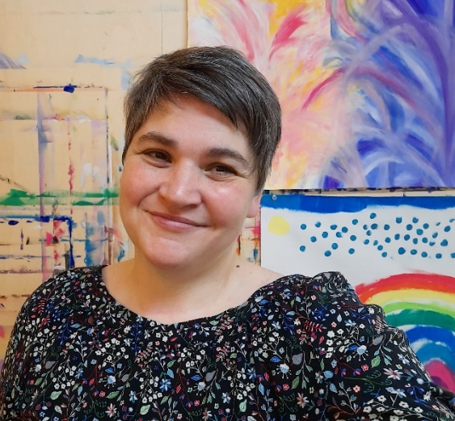
Kreativität ist in uns und sie kann uns einen tieferen Zugang zu Gott, zu einander und zu uns selbst ermöglichen. Wir erleben eine spirituelle und kreative Auszeit, um selbst aufzutanken und zugleich im Tun Anregungen für die kreativen Methoden im Praxisalltag zu bekommen.
Impulse für sich selbst und für die Arbeit finden auf farbenfrohe Weise zusammen.
Mit Leichtigkeit und Tiefgang zugleich wird viel Raum für EinMALigkeit, (Gott-) Vertrauen, Selbstfürsorge und Spurensuche von großen Kleinigkeiten sein. Lassen wir uns von unserer (und Gottes) Schöpferfreude überraschen, berühren und beschenken.
Es sind keinerlei künstlerische Vorkenntnisse erforderlich.

Termin: Mittwoch, 01. März 2023 von 09.00 bis 16.00 Uhr
Tagungsort: Forum St. Peter
Auf dem Kalk 9, 56410 Montabaur
Leitung: Teresa Ley, Referentin für Religionspädagogin im Elementarbereich
Referentin: Sonja Krebs, Erzieherin, Heilpädagogin, Resilienztrainerin, Systemische Beraterin
Teilnehmer*innen: Religionspädagogische Fachkräfte, Erzieher*innen
Teilnehmerzahl: max. 20 Personen
Anmeldung: relpaed.elementar@bistumlimburg.de
Anmeldeschluss: 20.02.2023

Amt für Katholische Religionspädagogik
Referat Religionspädagogik im Elementarbereich
Westerwald/Rhein-Lahn
Auf dem Kalk 11,56410 Montabaur
Tel.: 02602 6802 27
E-Mail: relpaed.elementar@bistumlimburg.de
Internet: www.relpaed-elementar.bistumlimburg.de Bistum Limburg

